|  |  |  |  |  |
| --- | --- | --- | --- | --- |
| **版本** | **日期** | **状态** | **修订人** | **摘要** |
| V0.1 | 2019/11/6 | C | 廖强斌 | 创建需求文档 |

**状态标识：C – Created A - Added M - Modified D – Delete**

* 原型仅供参考，具体内容查看文字描述部分

# 帮助中心管理

## 业务流程图

无

## 业务受理界面

* **界面原型图及逻辑说明**

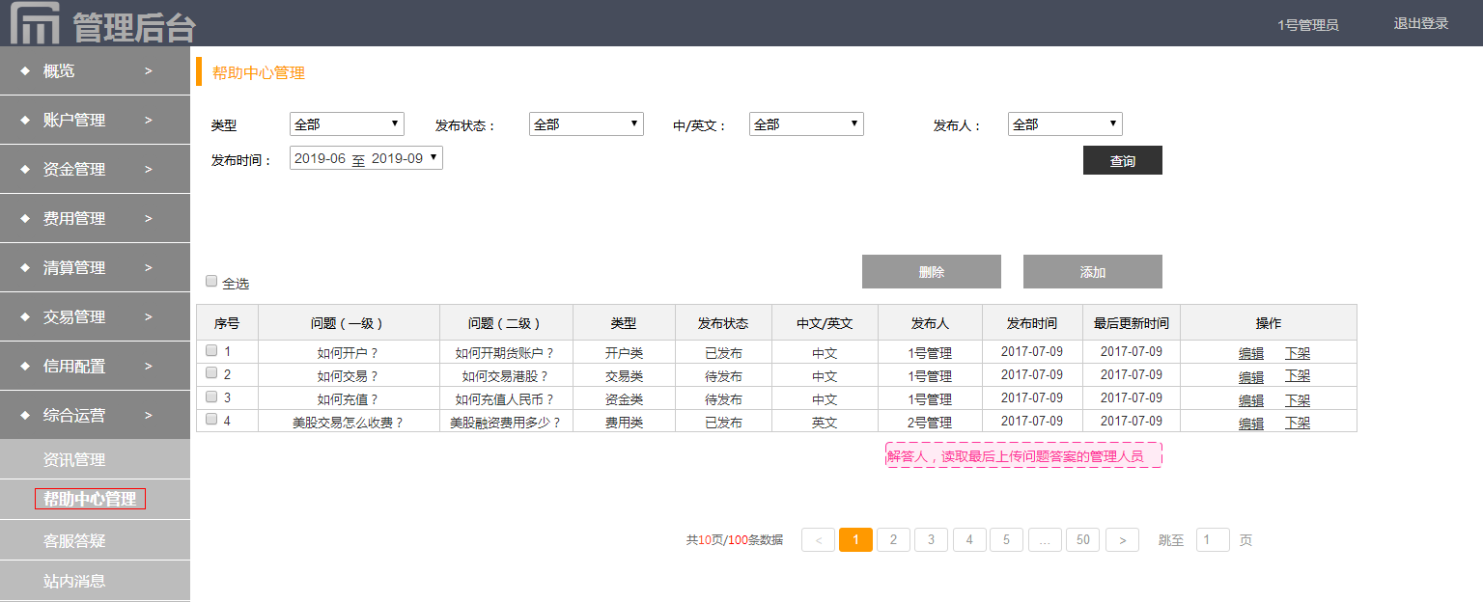

1. 筛选栏：
2. 类型：下拉选择，包括“全部、开户类、交易类、资金类、费用类、操作类、其他”；
3. 发布状态：下拉选择，包括“全部、已发布、待发布、已下架”；
4. 中/英文：下拉选择，包括“全部、中文、英文”；
5. 发布人：下拉选择，包括“全部、1号、2号….”管理人字典项；
6. 发布时间：可自行设置时间段区间，默认为空；
7. 列表：列表显示内容包含9项——问题（一级）、问题（二级）、类型、发布状态、中文/英文、发布人、发布时间、最近更新时间、操作；
8. 问题（一级）、问题（二级）：显示超字符部分隐藏，鼠标靠近时展示完整内容；
9. 发布时间、最后更新时间：精确到分钟
10. 操作：操作包含【发布/下架】、【编辑】；

* 【发布/下架】：已经发布的信息，可以点击下架（即隐藏），下架后也可点发布（重新展示）；
* 【编辑】：可编辑详情页内的内容；编辑页与添加页面相同
* 【删除】：支持个别删除，或披露删除。
* **新增界面原型图及逻辑说明**

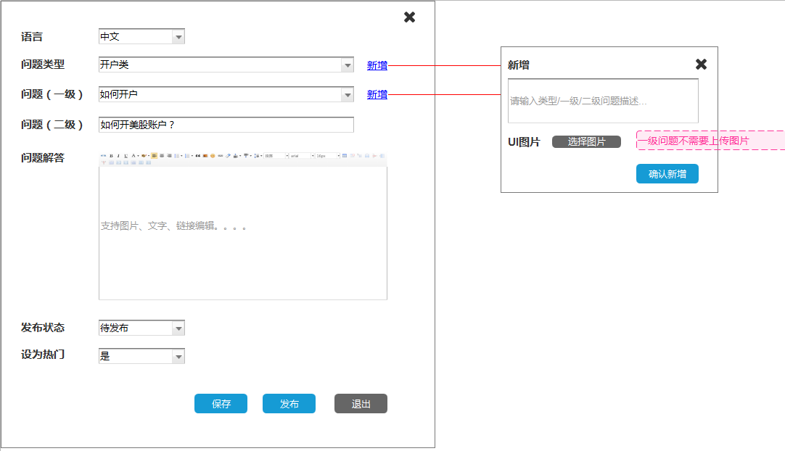

1. 语言：下拉选择“中文、英文”；
2. 问题类型：下拉选择，包含“开户类、交易类、资金类、费用类、操作类、其他”；可添加类型。
3. 问题（一级）：下拉选择，包含内容暂时未定；可添加类型；
4. 问题（二级）：手动输入，限制在120个字节内；
5. 内容：需要有编辑功能，可插入图片或超链接，内容不限制；
6. 发布状态：下拉选择，“待发布、已发布”，默认为待发布，点击发布后，显示我已发布
7. 设为热门：下拉选择“是、否”，默认为否。

*添加“新类型”和“问题（一级）”后，需要同步更新问题下拉数据库，包括筛选栏处。“类型”需要可上传图片接口

## 业务处理逻辑

网页端需要可新增的问题类型，和可新增的一级问题，方便扩展问题多样性